« ВЕСТНИК БЕРГУЛЬСКОГО СЕЛЬСОВЕТА»

От 16.06.2020 г № 10 (279)
Тираж:19 экз.
Редактор: Гусева О.В.
Адрес: ул. Центральная, д.38, с. Бергуль,
Северный район, Новосибирская область.

Профилактическая операция «Частный трактор»
В соответствии с Приказом Инспекции государственного надзора за техническим состоянием самоходных машин и других видов техники Новосибирской области от 25.05.2020 № 41, на территории Новосибирской области органами Гостехнадзора совместно с другими надзорными ведомствами в период с 01.06.2020 по 15.07.2020 проводится профилактическая операция «Частный трактор».
По данным Инспекции в Новосибирской области зарегистрировано 30987 единиц тракторов, из них 18167 единиц зарегистрированы за физическими лицами.
В ходе проведения операции осуществляется проверка соблюдения безопасной эксплуатации самоходной техники, в том числе:
• соблюдение правил регистрации;
• прохождение технического осмотра;
• наличие удостоверения на право управления;
• соответствие самоходной техники регистрационным данным.
Обращаем внимание, что эксплуатация самоходных машин без государственной регистрации, пройденного ежегодного технического осмотра и недействительного удостоверения тракториста машиниста, запрещена.
По факту оказания государственных услуг, просим обращаться к главному государственному инженеру-инспектору Северного района Кайгородову Сергею Фёдоровичу, по адресу: Новосибирская область, с.Северное, ул. Ленина, 14, каб.111, приемное время: понедельник, вторник, четверг с 9:00 до 16:30, контактный телефон: (383) 60 21-738.

ПОЖАРООПАСНЫЕ ДЛЯ ДЕТЕЙ ПРЕДМЕТЫ

Много предметов нас окружают,
Есть и такие, что пожар вызывают…
Дорогие ребята, у вас начались долгожданные каникулы – это время, когда нет школьных занятий, отсутствует необходимость рано вставать, готовить домашние задания. Но это не означает, что нужно на все лето забыть о полученных вами новых знаниях в различных областях науки, правилах поведения, которым вас обучают педагоги и родители. Наиболее важными правилами, которые не стоит забывать в период летнего отдыха, являются правила пожарной безопасности.
Кроме того, необходимо помнить, что является пожароопасными предметами. Это безусловно, любые источники огня (спички, зажигалка), пиротехнические изделия (хлопушки, бенгальские огни и т.п.), бытовые электрические приборы (электрообогреватель, утюг, электрочайник, телевизор, компьютер и т.п), газовые приборы (газовая плета, газовая отопительная печь, газовый баллон), отопительные приборы (печи, камины).
Кроме пожароопасных предметов, есть ещё и взрывоопасные. Название этих предметов свидетельствует о том, что они опасны, так как могут взорваться. Это аэрозольные баллончики, которыми пользуемся в быту (лак для волос, средства от комаров и клещей, средства для ухода за мебелью и т.п.) Беда может случится, если нарушить правила пользования ими. Кроме того, аэрозольные баллончики могут стать и пожароопасными. Чтобы предупредить несчастье, на баллончиках пишут: «Беречь от детей!», «Беречь от огня!», «Не распылять вблизи открытого огня!», «Не прокалывать и не разбивать после использования!». Следуй этим предостережениям!
На опасных предметах помещают и такие предупредительные знаки:
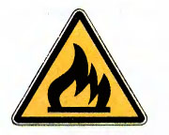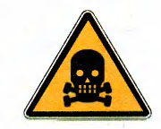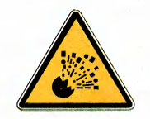
Помните! Опасными предметы могут стать только тогда, когда не соблюдаются правила пользования ими! Шалость опасна ребята с огнем – огонь может сжечь и квартиру и дом!

Шалость детей с пожароопасными предметами – довольно распространенная причина пожара. Ребенок, оставшись без присмотра, может взять спички и, подражая взрослым, поджечь бумагу, включить в розетку электрический нагревательный прибор или даже устроить костер. Виноваты в этом, конечно, родители, которые оставляют одних детей в квартире, не прячут от них спички, не контролируют поведение детей, не следят за их играми, а иногда, потакая детским капризам, разрешают играть со спичками, поручают разжигать или присматривать за горящими конфорками газовой плиты, топящимися печами, работающими электробытовыми приборами. Необходимо постоянно разъяснять ребенку опасность игр с огнем, хранить спички или иные зажигательные принадлежности, а также особо опасные в пожарном отношении изделия, предметы и материалы вне досягаемости детей и по возможности не оставлять детей надолго без присмотра. Ведь обучение это привитие элементарных навыков осторожного обращения с огнем и умение правильно действовать в случае возникновения пожара.
Дорогие ребята, напоминаем, что соблюдение элементарных, но обязательных правил пожарной безопасности поможет избежать трагедии. Будьте всегда осторожны с пожароопасными предметами и огнем!
Родители, помните: огонь – опасная игрушка для детей!
В случае возникновения пожара немедленно звоните в пожарно–спасательную службу по телефону «101» или «112»

Отдел надзорной деятельности и профилактической работы по Куйбышевскому и Северному районам ГУ МЧС по Новосибирской области

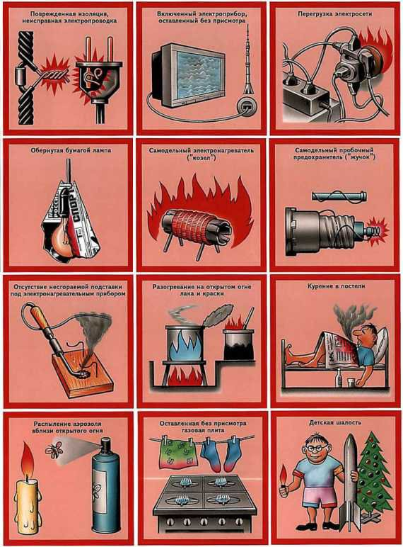

Правила пожарной безопасности в жилье.

Основные требования Правил пожарной безопасности:
не оставляйте без присмотра включенные в электросеть бытовые электроприборы;
эксплуатируйте электроприборы в соответствии с требованиями инструкций по эксплуатации заводов-изготовителей;
следите за неисправностью электропроводки, не пользуйтесь поврежденными электроприборами, электророзетками;
не включайте в одну электророзетку одновременно несколько мощных потребителей электроэнергии, перегружая электросеть;
не эксплуатируйте электросветильники со снятыми защитными плафонами;
не пользуйтесь в помещении источниками открытого огня (свечи, спички, факела и т.д.);
в квартирах жилых домов и комнатах общежитий запрещается устраивать различного рода производственные и складские помещения, в которых применяются и хранятся пожароопасные и взрывопожароопасные вещества и материалы;
запрещается хранить в квартирах и комнатах общежитий баллоны с горючими газами, емкости с легковоспламеняющимися и горючими жидкостями и т.д.;
запрещается загромождать пути эвакуации (лестничные клетки, лестничные марши, коридоры) различными материалами, изделиями, оборудованием;
запрещается устраивать на лестничных клетках и поэтажных коридорах кладовые (чуланы), а также хранить под лестничными маршами и на лестничных площадках вещи, мебель и горючие материалы.

Пожар в квартире

НЕЛЬЗЯ делать при пожаре в доме (квартире):
• пытаться выйти через задымленный коридор или лестницу (дым очень токсичен, горячий воздух может также обжечь легкие);
• опускаться по водосточным трубам и стоякам с помощью простыней и веревок (если в этом нет самой острой необходимости, ведь падение без отсутствия специальных навыков почти всегда неизбежно);
• прыгать из окна (начиная с 4-го этажа, каждый второй прыжок смертелен)

НЕОБХОДИМО:

• Сообщить в пожарную охрану по телефону 101 или 01.
• Вывести на улицу детей и престарелых.
• Попробовать самостоятельно потушить пожар, используя подручные средства (воду, плотную ткань, землю из-под цветов и т.п.).
• При опасности поражения электрическим током отключить электроэнергию (автоматы в щитке на лестничной площадке),
• Помните, что легковоспламеняющиеся жидкости тушить водой неэффективно. Лучше всего воспользоваться огнетушителем, а при его отсутствии мокрой тряпкой.
• Во время пожара необходимо воздержаться от открытия окон и дверей для уменьшения притока воздуха.
• Если в квартире сильно задымлено, и ликвидировать очаги горения своими силами не предоставляется возможным, немедленно покиньте квартиру, прикрыв за собой дверь.
• При невозможности эвакуации из квартиры через лестничные марши используйте балконную лестницу, а если ее нет, то выйдите на балкон, закрыв плотно за собой дверь, и постарайтесь привлечь к себе внимание прохожих и пожарных.
• По возможности организуйте встречу пожарных подразделений, укажите на очаг пожара.
• Рекомендуем Вам заранее застраховать себя, свое имущество на случай пожара и хранить документы, деньги в месте, известном всем членам Вашей семьи на случай внезапной эвакуации при пожаре.

Отдел надзорной деятельности и профилактической работы по Куйбышевскому и Северному районам ГУ МЧС по Новосибирской области



основные правила поведения на воде:

- место купания должно иметь пологое, песчаное, свободное от растений и ила дно, без резких обрывов вблизи берега;
- умеющие хорошо плавать и нырять должны убедиться в том, что в воде и, тем более, близко у берега нет затонувших деревьев, старых свай, коряг, острых камней (как на глубине, так и у поверхности воды);
- в зоне купания, особенно на реках, не должно быть сильного течения, водоворотов, холодных подводных ключей, которые могут привести к судорогам в ногах и руках.
Внимание! На необорудованных местах отдыха, на водных объектах имеются затонувшие деревья, старые сваи, коряги, острые камни, часто скрытые небольшим слоем воды и находящиеся в самых неожиданных местах, в том числе и далеко от берега.
Одной из самых серьезных угроз для жизни людей является купание в состоянии алкогольного опьянения.
Всем гражданам, отдыхающим у водных объектов, необходимо соблюдать основные правила поведения.
На пляжах и в других местах отдыха купающимся
на водоемах ЗАПРЕЩАЕТСЯ:
- купаться в местах, где выставлены щиты (аншлаги) с предупреждающими и запрещающими знаками и надписями;
- подплывать к моторным, парусным, весельным лодкам и другим плавательным средствам;
- прыгать в воду с катеров, лодок, причалов, а также сооружений, не приспособленных для этих целей;
- загрязнять и засорять водоемы и берега;
- распивать спиртные напитки, купаться в состоянии алкогольного и наркотического опьянения;
- приводить и купать собак и других животных в места отдыха людей на водных объектах;
- оставлять на берегу, в местах для переодевания мусор;
- подавать сигналы ложной тревоги;
- играть с мячом и в другие спортивные игры в не отведенных для этой цели местах,
- не допускать действия, связанные с нырянием и захватом купающихся;
- плавать на досках, бревнах, лежаках, автомобильных камерах, надувных матрасах и других, не приспособленных для этого средствах;
- ловить рыбу в местах купания;
- заезжать на территорию отдыха людей на водных объектах на всех видах автотранспорта.
Особое внимание взрослые должны уделять детям во время отдыха на водоеме!
Взрослые обязаны не допускать купания детей в непроверенных и неустановленных местах, плавания на неприспособленных для этого средствах, игр и шалостей в воде и других нарушений правил безопасности на воде.
Купание детей, особенно - малолетних, проводится под непрерывным контролем взрослых.
Безопасность детей на водных объектах обеспечивается правильным выбором и оборудованием места купания, систематической разъяснительной работой с детьми о правилах поведения на водных объектах и соблюдении мер предосторожности.
При переохлаждении тела у купающего в воде могут появиться судороги, которые сводят руку, а чаще всего ногу. При судорогах надо немедленно выйти из воды. Если нет этой возможности, то необходимо действовать следующим образом:
* Изменить стиль плавания – плыть на спине.
* При ощущении стягивания пальцев руки, надо быстро, с силой сжать кисть руки в кулак, сделать резкое отбрасывающее движение рукой в наружную сторону, разжать кулак.
* При судороге икроножной мышцы необходимо при сгибании двумя руками обхватить стопу пострадавшей ноги и с силой подтянуть стопу к себе. * При судорогах мышц бедра необходимо обхватить рукой ногу с наружной стороны ниже голени у лодыжки (за подъем) и, согнув ее в колени, потянуть рукой с силой назад к спине.
* Произвести укалывание любым острым подручным предметом (булавкой, иголкой и т.п.).
Попав в быстрое течение, не следует бороться против него, необходимо не нарушая дыхания плыть по течению к берегу. Соблюдение Вами правил безопасного поведения на водоемах позволит избежать несчастных случаев на воде во время купания.
Соблюдение Вами правил безопасного поведения на водоемах позволит избежать несчастных случаев на воде во время купания.

